**新 书 推 荐**

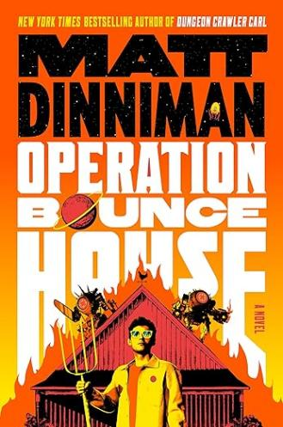**中文书名：《弹跳屋行动》**

**英文书名：OPERATION BOUNCE HOUSE**

**作 者：Matt Dinniman**

**出 版 社：Penguin/Ace**

**代理公司：ANA/Jessica**

**页 数：448页**

**出版时间：2026年2月**

**代理地区：中国大陆、台湾**

**审读资料：电子稿**

**类 型：科幻小说**

**内容简介：**

**当地球的玩家试图远程毁灭他的星球时，一个男人必须在绝境中为家园而战——这部快节奏的史诗小说出自《纽约时报》畅销书《地城闯关者卡尔》（*Dungeon Crawler Carl*）作者之手。**

殖民者奥利弗·刘易斯唯一的愿望就是和姐姐一起经营家族牧场，偶尔和自己的乐队演出几场，并让家中老旧的智能农用机器人尽可能多撑几年。他原本期待传送门彻底开启后能恢复地球与其星球新索诺拉之间的即时通行和完整通讯，但意外发生了。

尽管当初承诺让殖民者和平生活，地球政府如今却另有打算。巨头企业顶点工业受命开展“驱逐行动”，但利润最大化永远是该企业的首要目标。既然能将其包装成游戏，何必耗费资金打印和部署人工智能士兵？何不让无聊的地球人付费设计战争机器，舒舒服服在家远程操控？

这场游戏名为《弹跳屋行动》。

奥利弗与朋友们很快发现，自己正在与付费参与游戏的地球玩家操控的战争机器殊死搏斗。凭借祖父遗留的旧书和一堆锈蚀零件，奥利弗决心守护这个他唯一的家园。

**作者简介：**



**马特·丹尼曼（Matt Dinniman）**是来自华盛顿州吉格港的作家兼艺术家，除畅销书《地城闯关者卡尔》（*Dungeon Crawler Carl*）系列外，还著有多部关于世界末日的作品。他其实并不讨厌可卡犬，同时在两个乐队担任贝斯手。

**感谢您的阅读！**

**请将反馈信息发至：版权负责人**

**Email**：[**Rights@nurnberg.com.cn**](mailto:Rights@nurnberg.com.cn)

安德鲁·纳伯格联合国际有限公司北京代表处

北京市海淀区中关村大街甲59号中国人民大学文化大厦1705室, 邮编：100872

电话：010-82504106, 传真：010-82504200

公司网址：[http://www.nurnberg.com.cn](http://www.nurnberg.com.cn/)

书目下载：<http://www.nurnberg.com.cn/booklist_zh/list.aspx>

书讯浏览：<http://www.nurnberg.com.cn/book/book.aspx>

视频推荐：<http://www.nurnberg.com.cn/video/video.aspx>

豆瓣小站：<http://site.douban.com/110577/>

新浪微博：[安德鲁纳伯格公司的微博_微博 (weibo.com)](https://weibo.com/1877653117/profile?topnav=1&wvr=6)

微信订阅号：ANABJ2002

